مشخصات رله در Test Object
قریبا...
Relay specification in Test Object
Relaisspezifikation im "Test Objekt"
. Especificación del relé en el Objeto de Prueba
Bientôt disponible
با کلیک بر روی آیکون "Test Object"، صفحه‌ی "General Test Object" باز می‌شود. در این صفحه تنظیمات مربوط به "Object" یا رله در حال تست وارد می‌شود. برای وارد کردن اطلاعات رله در این صفحه چندین روش وجود دارد. در حالت اول کاربر تمامی اطلاعات رله را خوانده و به صورت دستی وارد می‌کند. به عنوان مثال برای وارد کردن مشخصات نامی رله با دابل کلیک بر روی بلوک "Device"، در صفحه "Device Setting"، قسمت "Nominal Values" می‌توان (مشخصات) فرکانس و ولتاژ نامی PT ها و جریان نامی CT ها را وارد کرد.
قریبا...
By clicking on “Test Object”, you can open the “General Test Object” page. On this page, the settings related to “Object” or relay are adjusted. To enter the information of the relay on this page there are several ways. In the first case, the user reads all the information of the relay and enters manually. For example, to enter the nominal Specifications of the relay, you can double-click on “Device” in the “Service Setting” page in the “Nominal Values” section and enter frequency and nominal voltage of the PTs as well as the nominal current of the CTs.
Durch Klicken auf „Test Object“ können Sie die Seite „General Test Object“ öffnen. Auf dieser Seite werden die Einstellungen, die sich auf „Object“ oder das zu prüfende Gerät beziehen, angepasst. In der Tat kann dieses Objekt ein Relais sein. Um die Informationen des Relais auf dieser Seite einzugeben, gibt es mehrere Möglichkeiten. Im ersten Fall liest der Benutzer alle Informationen des Relais aus dem Katalog und gibt die Informationen manuell ein. Um beispielsweise die Nominalwerte des Relais einzugeben, können Sie auf der Seite „Service Setting“ im Abschnitt „Nominal Values“ auf „Device“ doppelklicken und die Frequenz und Nennspannung der Spannungswandler (PTs) sowie den Nennstrom der Stromwandler (CTs) eingeben.
Al hacer clic en "Objeto de prueba", puede abrir la página "Objeto de prueba general". En esta página, se ajustan los ajustes relacionados con el "Objeto" o el relé. Para introducir la información del relé en esta página hay varias maneras. En el primer caso, el usuario lee toda la información del relé e ingresa manualmente. Por ejemplo, para introducir las especificaciones nominales del relé, puede hacer doble clic en "Dispositivo" en la página "Configuración del servicio" en la sección "Valores nominales" e introducir la frecuencia y el voltaje nominal de los TP así como la corriente nominal de los TC.
Bientôt disponible
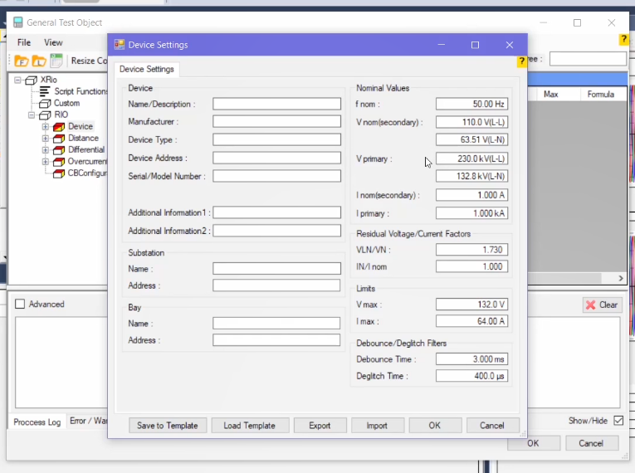
همچنین می‌توان اطلاعاتی از قبیل نام دستگاه، سریال نامبر و ... را در بخش "Device" وارد کرد. سپس بر روی گزینه "OK" کلیک کرده تا اطلاعات ذخیره شوند. باید به این نکته توجه کرد که هر آن چه که در بلوک "Device" در صفحه "Device Setting" وجود دارد در نمودار درختی بلوک "Device" نیز وجود دارد و می‌توان از این قسمت هم مقادیر را وارد کرد. به عنوان مثال در صفحه‌ی "Device Setting" یک سری اطلاعات درباره‌ی مقادیر نامی دستگاه، "Substation"، "Bay"، "Nominal Values" و ... وجود دارد این اطلاعات در شاخه‌های مختلف نمودار درختی Device هم وجود دارند، یعنی در قسمت "Name Plate" اطلاعات شناسه‌ی دستگاه یا در قسمت "Nominal Values" اطلاعات مربوط به مقادیر نامی رله نیز آورده شده است. اگر در قسمت "Name Plate" در ردیف "Device Name"، در فیلد "Value" کلمه "Vebko" وارد شود با باز کردن صفحه‌ی "Device" این داده در قسمت مورد نظر نیز ثبت شده است.
قریبا...
Also, it is possible to enter information such as device name, serial number etc. in the “Device” section. After that, to save the information, it is necessary to click on “OK”. It should be noted that whatever is in the "Device" block on the "Device Setting" page also exists in the "Device" block Tree diagram and the values ​​can be entered here too. For example, there is a series of information about nominal values of the device, “Substation”, “Bay”, “Nominal Values”, etc. You can also find this information in the branches of “Device” Tree diagram. This means that in the “Name plate” section, you can also find information about device’s ID or in the “Nominal Values” section, you can find information about the nominal values of the relay. If “Vebko” is entered in the “Value” field, in the “Device Name” row in the “Name Plate” section, by opening the “Device” page, this word is also recorded in the intended section.
Außerdem ist es möglich, Informationen wie Gerätename, Seriennummer usw. einzugeben. im Abschnitt „Device“. Danach, um die Informationen zu sparen, ist es notwendig, auf „OK“ zu klicken. Es sei darauf hingewiesen, dass alles, was sich im Block „Device“ auf der Seite „Device Setting“ befindet, auch im Blockbaumdiagramm „Device“ vorhanden ist und die Werte auch hier eingegeben werden können. Zum Beispiel gibt es eine Reihe von Informationen über Nennwerte des Geräts, „Substation“, „Bay“, „Nominal Values“, usw. Sie finden diese Informationen auch in den Zweigen des Baumdiagramms „Device“. D.h. im Abschnitt „Name plate“ finden Sie auch Informationen über die Geräte-ID oder im Abschnitt „Nominal Values“ Informationen über die Nennwerte des Relais. Wenn im Feld „Value“ in der Reihe „Device Name“ im Abschnitt „Name plate“ durch Öffnen der Seite „Device“ das Wort „Vebko“ eingegeben wird, wird dieses Wort auch im dafür vorgesehenen Abschnitt aufgezeichnet.
También es posible introducir información como el nombre del dispositivo, el número de serie, etc. en la sección "Dispositivo". Después de eso, para guardar la información, es necesario hacer clic en "OK". Hay que tener en cuenta que todo lo que está en el bloque "Dispositivo" de la página "Configuración del dispositivo" también existe en el diagrama de árbol del bloque "Dispositivo" y los valores se pueden introducir aquí también. Por ejemplo, hay una serie de información sobre los valores nominales del dispositivo, "Subestación", "Bahía", "Valores nominales", etc. También se puede encontrar esta información en las ramas del diagrama de árbol del "Dispositivo". Esto significa que en la sección "Placa de características" también se puede encontrar información sobre el ID del dispositivo o en la sección "Valores nominales" se puede encontrar información sobre los valores nominales del relé. Si se introduce "Vebko" en el campo "Valor", en la fila "Nombre del dispositivo" de la sección "Placa de características", al abrir la página "Dispositivo", esta palabra también se registra en la sección prevista.
Bientôt disponible
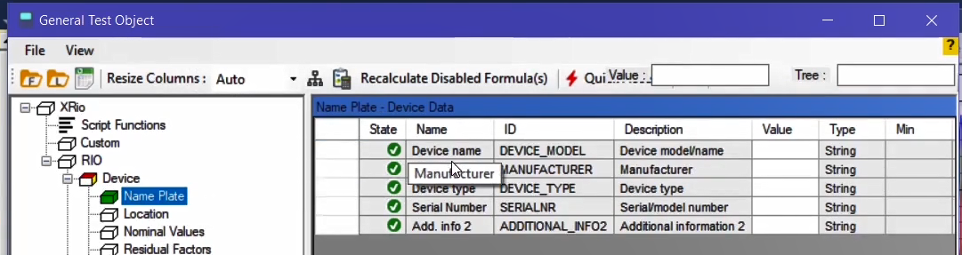
در واقع این دو قسمت به یکدیگر لینک هستند و به طور همزمان تغییرات را ثبت می‌کنند. بعد از این که مشخصات نامی رله به صورت دستی وارد شد نیاز است تا مشخصات فانکشن حفاظتی نیز به صورت دستی وارد شود. به عنوان مثال برای وارد کردن اطلاعات فانکشن حفاظتی "Distance" با کلیک بر روی بلوک "Distance" در صفحه‌ی "Distance Protection Parameters" می‌توان اطلاعات مربوط به فانکشن حفاظتی "Distance" مثل تلورانس‌ها و طول خط و زاویه خط را وارد کرد و در زبانه "Zone Setting" نیز می‌توان زون‌های رله را از روی کاتالوگ در این صفحه رسم کرد. بدین صورت که با کلیک بر روی گزینه "New" یک ردیف باز شده سپس بر وری گزینه‌ی "Edit" کلیک کرده و در صفحه باز شده اطلاعات زون را مطابق رله وارد کرده و سپس بر روی گزینه "Ok" کلیک می‌شود، مشاهده می‌شود که زون رسم شده است.
قریبا...
In fact, these two sections are linked and enter changes simultaneously. After entering the nominal values of the relays manually, it is, also, necessary to manually enter the specifications of the protective function. For example, to enter the specifications of the “Distance” protective function, you can enter the related information such as tolerances, length and angle of the line by clicking on “Distance” block in the “Distance Protective Parameters” page. You can also draw the relay zones according to the catalog under the “Zone Setting” on this page. To do this, click on “New” to open a new row and then click on “Edit” and in the opened page enter the zone information according to the relay catalog and then click on “OK”. After that you can see that the zone is drawn.
Tatsächlich sind diese beiden Abschnitte miteinander verknüpft und geben Gleichzeitig Änderungen ein. Nach manueller Eingabe der Nennwerte der Relais ist es auch notwendig, die Spezifikationen der Schutzfunktion manuell einzugeben. Um beispielsweise die Spezifikationen der Schutzfunktion „Distance“ einzugeben, können Sie die zugehörigen Informationen wie Toleranzen, Länge und Winkel der Linie durch Anklicken des Blocks „Distance“ auf der Seite „Distance Protective Parameters“ eingeben. Sie können auch die Relaiszonen entsprechend dem Katalog unter der „Zone Setting“ auf dieser Seite einzeichnen. Um dies zu tun, klicken Sie dazu auf „New“, um eine neue Reihe zu öffnen und klicken Sie dann auf „Edit“ und geben Sie auf der geöffneten Seite die Zonendaten gemäß dem Relaiskatalog ein und klicken Sie dann auf „OK“. Danach ist die gezeichnete Zone sichtbar.
De hecho, estas dos secciones están vinculadas e introducen cambios simultáneamente. Después de introducir manualmente los valores nominales de los relés, también es necesario introducir manualmente las especificaciones de la función de protección. Por ejemplo, para introducir las especificaciones de la función de protección "Distancia", se puede introducir la información relacionada, como las tolerancias, la longitud y el ángulo de la línea, haciendo clic en el bloque "Distancia" de la página "Parámetros de protección de distancia". También puede dibujar las zonas de relé según el catálogo en la "Configuración de la zona" de esta página. Para ello, haga clic en "Nuevo" para abrir una nueva fila y luego haga clic en "Editar" y en la página abierta introduzca la información de la zona según el relé y luego haga clic en "OK". Después de eso puedes ver que la zona está dibujada.
Bientôt disponible
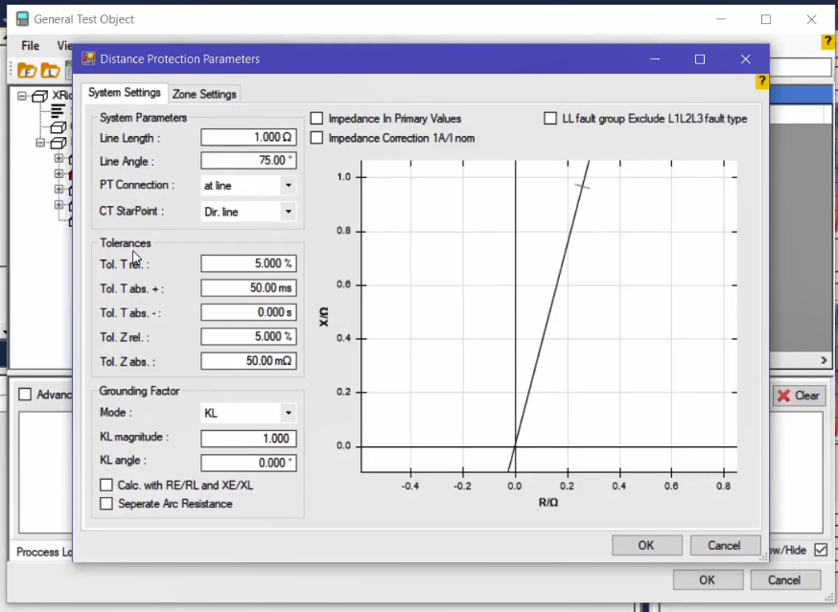
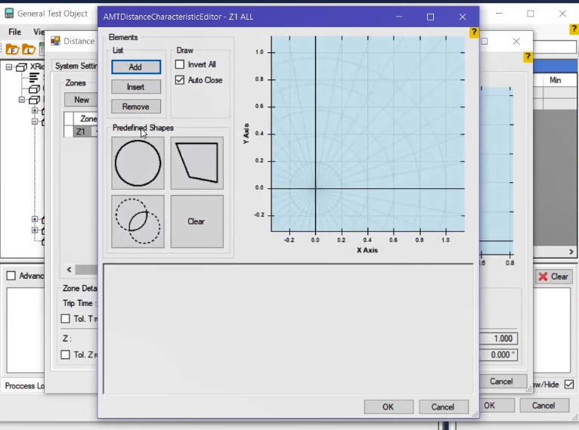
اطلاعات وارد شده در بلوک "Distance" با باز کردن نمودار درختی این بلوک هم قابل مشاهده است. به عنوان مثال اطلاعات "Zone" در این قسمت هم نشان داده شده است. توجه شود که این بخش‌ها به یکدیگر لینک هستند. برای وارد کردن اطلاعات فانکشن‌هایی مثل "Differential" و "Over Current" هم می‌توان با دابل کلیک بر روی بلوک مربوطه ، اطلاعاتشان را وارد کرد. پس از وارد کردن اطلاعات رله به صورت دستی می‌توان با کلیک بر روی گزینه "Ok" تنظیمات را در نرم افزار "Import" کرده و ادامه تست را انجام داد. در گوشه بالا سمت راست در فیلد کشویی موجود می‌توان یک مقدار وارد کرد که در این صورت نرم افزار پارامترهایی که این مقدار را دارند نشان می‌دهد.
قریبا...
By opening the “Distance” block, the entered information can be seen in the form of a tree diagram. For example, the information related to “Zone” is displayed in this section too. You should note that these sections are linked. To enter information of functions such as “Differential” and “Over Current” you can click on the related block and enter the information. After entering the relay information manually, by clicking on “OK”, you can import the settings to the software and continue the test. You can enter a value in the upper right corner of the “Value” feed and the software displays the parameters that have this value.
Durch Öffnen des Blocks „Distance“ können die eingegebenen Informationen in Form eines Baumdiagramms angezeigt werden. Beispielsweise werden in diesem Abschnitt auch die Informationen zu „Zone“ angezeigt. Bitte beachten Sie, dass diese Abschnitte verlinkt sind. Um Informationen zu Funktionen wie „Differential“ und „Over Current“ einzugeben, können Sie auf den entsprechenden Block klicken und die Informationen eingeben. Nachdem Sie die Relaisinformationen manuell eingegeben haben, können Sie durch Klicken auf „OK“ die Einstellungen in die Software importieren und die Prüfung fortsetzen. Sie können einen Wert in der oberen rechten Ecke des Feeds „Value“ eingeben und die Software zeigt die Parameter an, die diesen Wert haben.
Al abrir el bloque "Distancia", la información introducida puede verse en forma de un diagrama de árbol. Por ejemplo, la información relacionada con "Zona" se muestra también en esta sección. Hay que tener en cuenta que estas secciones están vinculadas. Para introducir información de funciones como "Diferencial" y "Sobrecorriente" puede hacer clic en el bloque relacionado e introducir la información. Después de introducir la información de los relés manualmente, haciendo clic en "OK", puede importar los ajustes al software y continuar la prueba. Puede introducir un valor en la esquina superior derecha del campo desplegable y el software muestra los parámetros que tienen este valor
Bientôt disponible
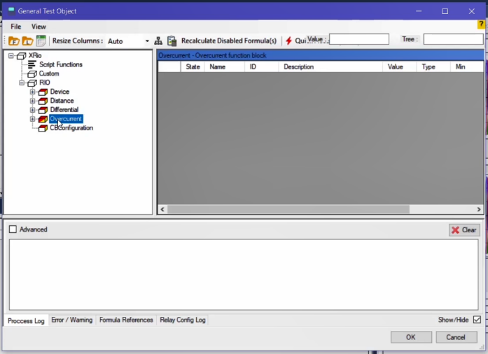
در قسمت "Tree" هم می‌توان با وارد کردن کلمه مورد نظر آن را جستجو کرد. به عنوان مثال اگر در "value" عدد "132" وارد شود پارامترهایی که این مقدار را دارند نمایش داده می‌شود و اگر کلمه "Distance" وارد شود این بلوک و زیرمجموعه‌های آن نمایش داده شده و به صورت "Highlight" درمی‌آیند. دو گزینه "Ok" و "Cancel" در پایین صفحه هم آورده شده‌اندکه برای وارد کردن اطلاعات بر روی "Ok" کلیک شده و گزینه "Cancel" هم برای صرف نظر کردن استفاده قرار می گیرد. در پایین اگر تیک گزینه "Show/Hide" زده شود، پنجره پایین "Show" یا "Hide" می‌شود که در ویدیوهای بعدی آموزش داده خواهد شد. نکته مهم این است که یک سری رله ها تنظیمات را به صورت فایل "Rio" در اختیار کاربر قرار می‌دهند. با "load" کردن مستقیم تمام تنظیمات رله به صورت اتوماتیک در نرم افزار وارد می‌شود و نیازی به وارد کردن دستی اطلاعات نیست.
قریبا...
You can also search for your intended word, by entering it in the “Tree” section. For example, by entering “360” degrees in “Value”, the parameters that have this value are displayed and if the word “Distance” is entered, this block and its subcategories are displayed in a highlighted mode. There are two options of “OK” and “Cancel” on the bottom of the page. “OK” is used to enter the information and “Cancel” is used to cancel entering the information. If you check “Show/Hide” option on the bottom, you can change the status of the lower window to hidden or visible which will be fully explained in future videos. The important point is that some of the relays provide the user with the settings as a “Rio” file. By directly loading, all the settings of the relay are entered to the software automatically and there is no need for manual insertion of the information.
Sie können auch nach Ihrem beabsichtigten Wort suchen, indem Sie es im Abschnitt „Tree“ eingeben. Wenn Sie beispielsweise "360" Grad in „Value“ eingeben, werden die Parameter mit diesem Wert angezeigt, und wenn das Wort „Distance“ eingegeben wird, werden dieser Block und seine Unterkategorien in einem hervorgehobenen Modus angezeigt. Es gibt zwei Optionen von „OK“ und „Cancel“ am unteren Rand der Seite. Mit „OK“ werden die Informationen eingegeben und mit „Cancel“ wird die Eingabe abgebrochen. Wenn Sie unten die Option „Show/Hide“ aktivieren, können Sie den Status des unteren Fensters in versteckt oder sichtbar ändern, das in zukünftigen Videos vollständig erklärt wird. Der wichtige Punkt ist, dass einige der Relais dem Benutzer die Einstellungen als Datei „Rio“ zur Verfügung stellen. Durch direktes Laden werden alle Einstellungen des Relais automatisch in die Software eingegeben und es besteht keine Notwendigkeit für ein manuelles Einfügen der Informationen.
También puede buscar la palabra que desea, introduciéndola en la sección "Árbol". Por ejemplo, al introducir "360" grados en "Valor", se muestran los parámetros que tienen este valor y si se introduce la palabra "Distancia", este bloque y sus subcategorías se muestran en modo resaltado. Hay dos opciones de "OK" y "Cancelar" en la parte inferior de la página. "OK" se utiliza para introducir la información y "Cancelar" se utiliza para cancelar la introducción de la información. Si marca la opción "Mostrar/Ocultar" en la parte inferior, puede cambiar el estado de la ventana inferior a oculta o visible, lo que se explicará detalladamente en futuros vídeos. El punto importante es que algunos de los relés proporcionan al usuario los ajustes como un archivo "Rio". Al cargar directamente, todos los ajustes del relé se introducen en el software automáticamente y no hay necesidad de insertar manualmente la información.
Bientôt disponible
